Crea un documento de Word con datos para ser combinados:

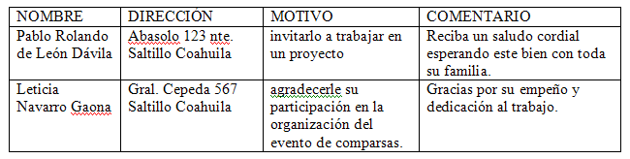

Guárdalo con el nombre “Carta Datos”

Ahora crea el documento maestro con los siguientes datos:

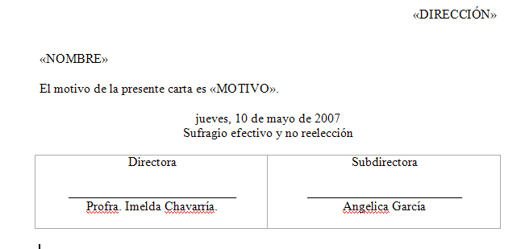
El campo de fecha debe ir mediante un campo de fecha de Word
(Insertar – Campo – Date)

Guárdalo con el nombre “Carta”
Realiza otros dos ejercicios:

EJERCICIO 1

Haz una constancia de que pertenece a la normal de preescolar y que contenga:

Nombre
Matricula
Semestre que cursa
Especialidad
(Fecha) en campo de Word

Inventa tu la redacción que contega estos campos.

EJERCICIO 2

Haz un diploma que contenga

Nombre
Motivo

(los motivos pueden ser algo como “por haber tomado el curso de x con duración de 30 horas, o por su participación en la comparsa y en el evento Cri-Cri.)

